增值税发票开具指南

目录
第一章 增值税发票种类 1
第一节 增值税专用发票 1
第二节 增值税普通发票 2
第三节 机动车销售统一发票 5
第四节 二手车销售统一发票 6
第二章 增值税发票开具基本规定 7
第一节 纳税人开具发票基本规定 7
第二节 税务机关代开发票基本规定 16
第三节 发票违章处理 18
第三章 增值税发票开具特殊规定 20
第一节 建筑服务 20
第二节 销售不动产 20
第三节 金融服务 22
第四节 生活服务业 24
第五节 部分现代服务 24
第六节 交通运输服务 27
第七节 税务机关代开发票 29
第八节 小规模纳税人自行开具专票 34
第九节 其他开具规定 34

前言

为了进一步优化纳税服务，方便纳税人全面掌握发票政策、规范发票开具，现对《增值税发票开具指南》进行了政策更新，供纳税人参考。本指南适用通过增值税发票管理新系统（以下简称“新系统”）开具的增值税发票，包括增值税专用发票、增值税普通发票、增值税电子普通发票、机动车销售统一发票、二手车销售统一发票，归集政策截止2019年3月6日。未尽事项按有关规定执行。

第一章 增值税发票种类

第一节 增值税专用发票
增值税专用发票由基本联次或者基本联次附加其他联次构成，分为三联版和六联版两种。基本联次为三联：第一联为记账联，是销售方记账凭证；第二联为抵扣联，是购买方扣税凭证；第三联为发票联，是购买方记账凭证。其他联次用途，由纳税人自行确定。纳税人办理产权过户手续需要使用发票的，可以使用增值税专用发票第六联。
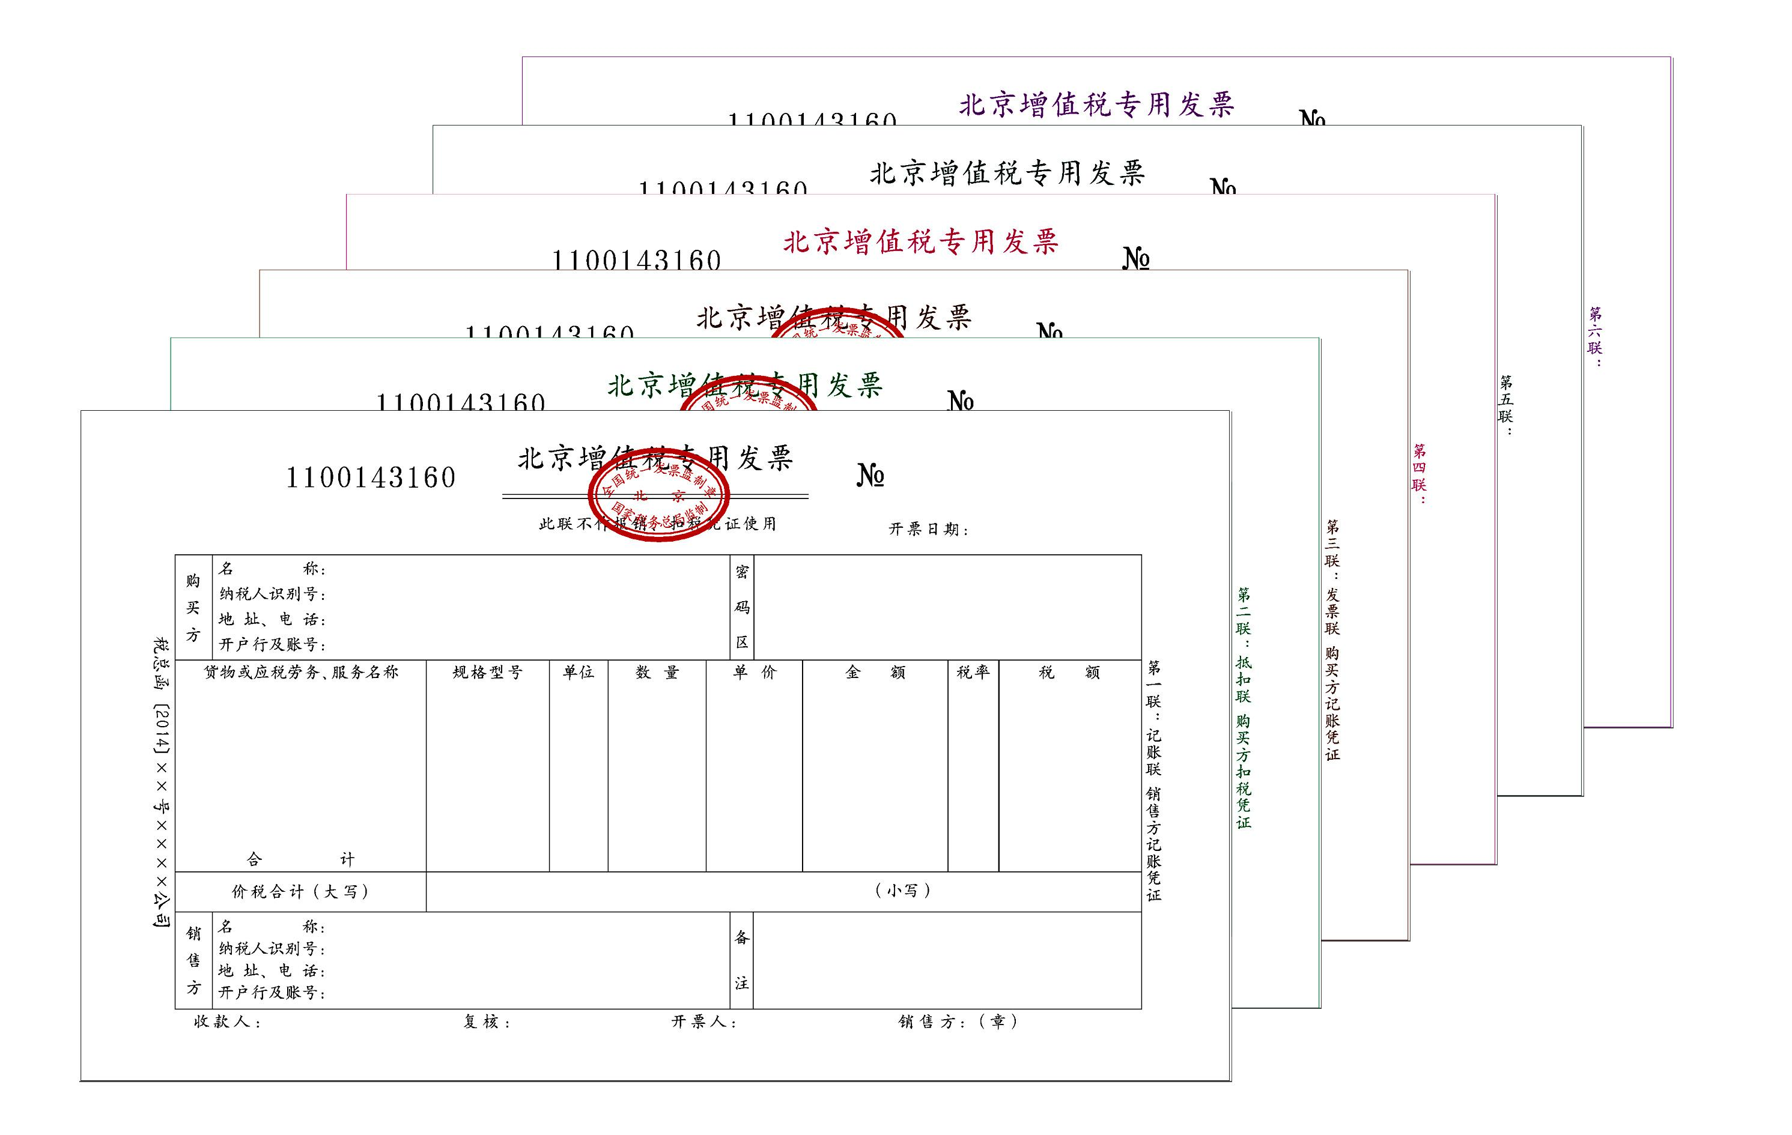

第二节 增值税普通发票
一、增值税普通发票（折叠票）
增值税普通发票（折叠票）由基本联次或者基本联次附加其他联次构成，分为两联版和五联版两种。基本联次为两联：第一联为记账联，是销售方记账凭证；第二联为发票联，是购买方记账凭证。其他联次用途，由纳税人自行确定。纳税人办理产权过户手续需要使用发票的，可以使用增值税普通发票第三联。
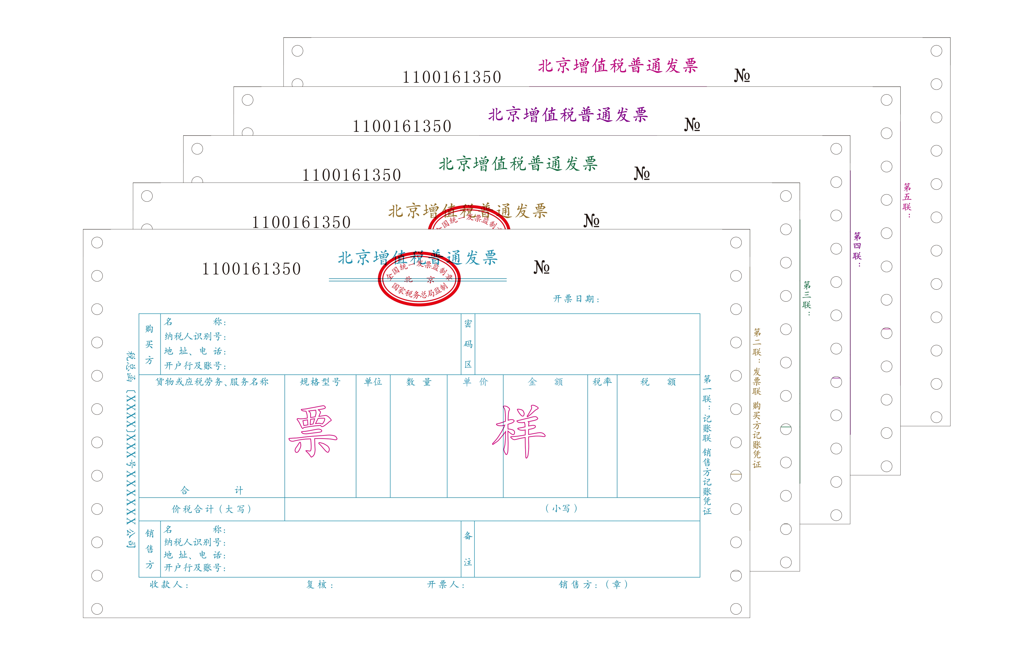
自2018年1月1日起,纳税人可按照《中华人民共和国发票管理办法》及其实施细则规定，书面向税务机关要求使用印有本单位名称的增值税普通发票（折叠票），税务机关按规定确认印有该单位名称发票的种类和数量。纳税人通过增值税发票管理新系统开具印有本单位名称的增值税普通发票（折叠票）。印有本单位名称的增值税普通发票（折叠票），由税务总局统一招标采购的增值税普通发票（折叠票）中标厂商印制，其式样、规格、联次和防伪措施等与税务机关统一印制的增值税普通发票（折叠票）一致，并加印企业发票专用章。使用印有本单位名称的增值税普通发票（折叠票）的企业，按照《国家税务总局 财政部关于冠名发票印制费结算问题的通知》（税总发〔2013〕53号）规定，与发票印制企业直接结算印制费用
二、增值税普通发票（卷票）
增值税普通发票（卷票）分为两种规格：57mm×177.8mm、76mm×177.8mm，均为单联。
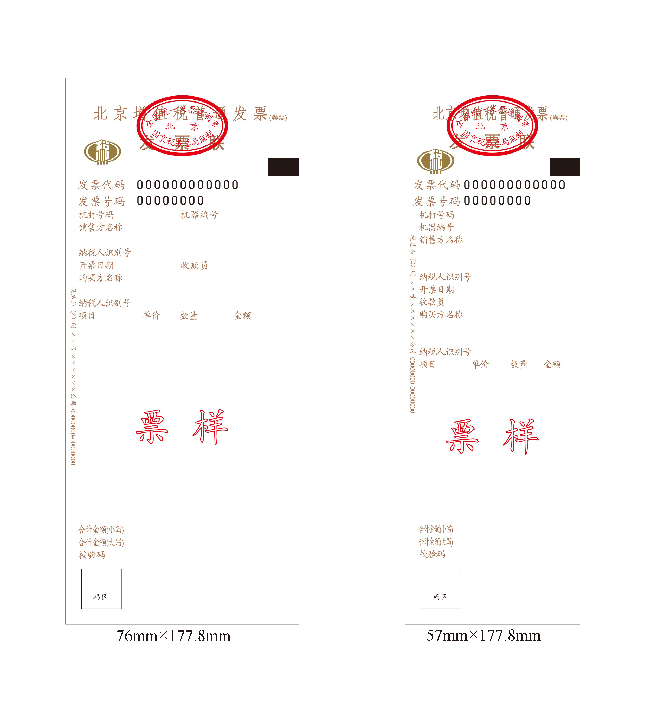

自2017年7月1日起，纳税人可按照《中华人民共和国发票管理办法》及其实施细则要求，书面向税务机关要求使用印有本单位名称的增值税普通发票（卷票），税务机关按规定确认印有该单位名称发票的种类和数量。纳税人通过新系统开具印有本单位名称的增值税普通发票（卷票）。印有本单位名称的增值税普通发票（卷票），由税务总局统一招标采购的增值税普通发票（卷票）中标厂商印制，其式样、规格、联次和防伪措施等与原有增值税普通发票（卷票）一致，并加印企业发票专用章。使用印有本单位名称的增值税普通发票（卷票）的企业，按照《国家税务总局 财政部关于冠名发票印制费结算问题的通知》（税总发〔2013〕53号）规定，与发票印制企业直接结算印制费用。
三、增值税电子普通发票
增值税电子普通发票的开票方和受票方需要纸质发票的，可以自行打印增值税电子普通发票的版式文件，其法律效力、基本用途、基本使用规定等与税务机关监制的增值税普通发票相同。
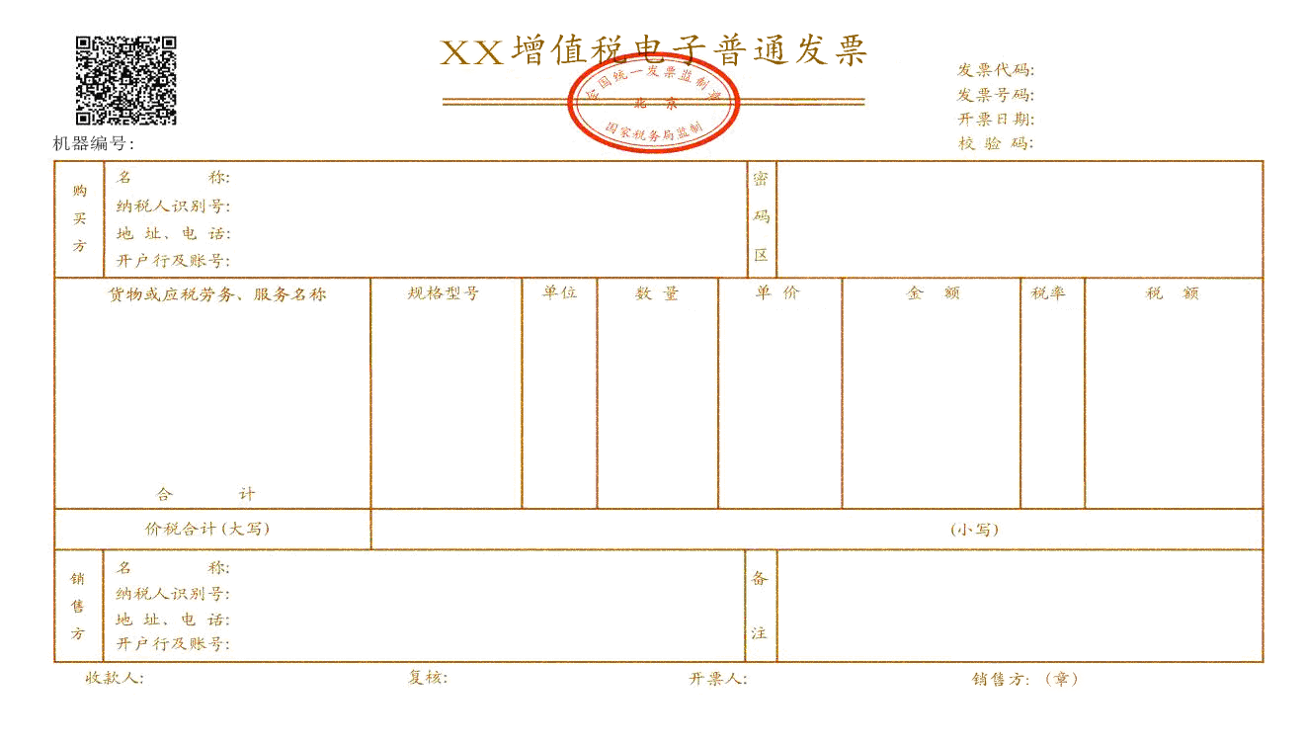

第三节 机动车销售统一发票
从事机动车零售业务的单位和个人，在销售机动车（不包括销售旧机动车）收取款项时，开具机动车销售统一发票。机动车销售统一发票为电脑六联式发票：第一联为发票联，是购货单位付款凭证；第二联为抵扣联，是购货单位扣税凭证；第三联为报税联，车购税征收单位留存；第四联为注册登记联，车辆登记单位留存；第五联为记账联，销货单位记账凭证；第六联为存根联，销货单位留存。

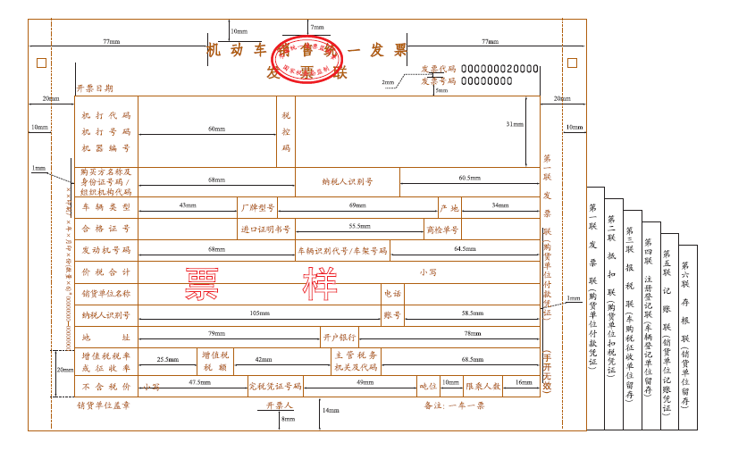

第四节 二手车销售统一发票
自2018年4月1日起，二手车交易市场、二手车经销企业、经纪机构和拍卖企业应当通过增值税发票管理新系统开具二手车销售统一发票。

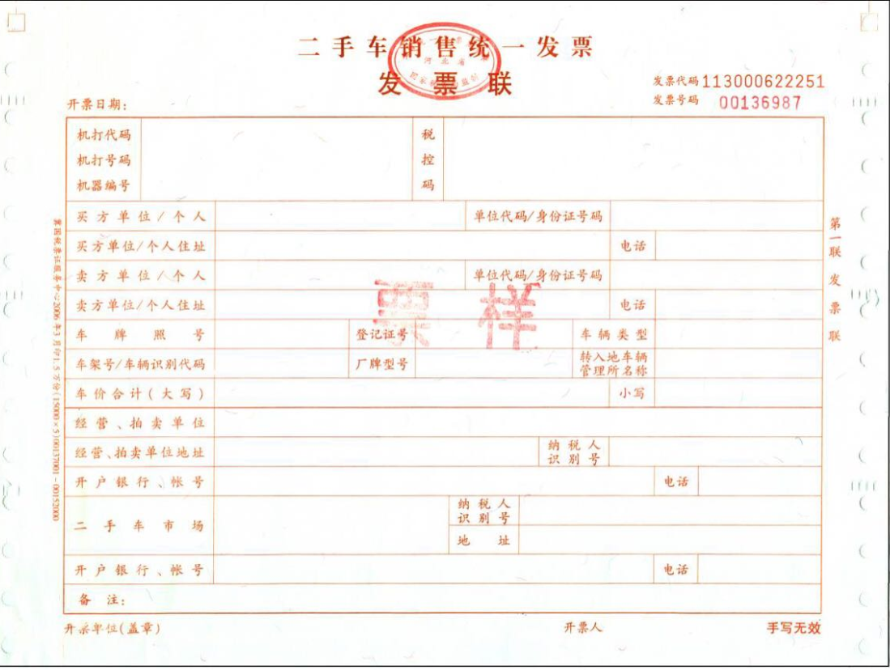

第二章 增值税发票开具基本规定

第一节 纳税人开具发票基本规定
一、增值税一般纳税人销售货物、提供加工修理修配劳务和发生应税行为，使用新系统开具增值税专用发票、增值税普通发票、机动车销售统一发票、二手车销售统一发票、增值税电子普通发票。
纳入新系统推行范围的小规模纳税人，使用新系统开具增值税普通发票、机动车销售统一发票、二手车销售统一发票、增值税电子普通发票。
纳入增值税小规模纳税人自开增值税专用发票试点的小规模纳税人需要开具增值税专用发票的，可以自行选择自开或代开。选择通过新系统自行开具增值税专用发票的，主管税务机关不再为其代开。纳入增值税小规模纳税人自开增值税专用发票试点的小规模纳税人销售其取得的不动产，需要开具增值税专用发票的，仍须向税务机关申请代开。
二、销售商品、提供服务以及从事其他经营活动的单位和个人，对外发生经营业务收取款项，收款方应当向付款方开具发票；特殊情况下，由付款方向收款方开具发票。
所有单位和从事生产、经营活动的个人在购买商品、接受服务以及从事其他经营活动支付款项，应当向收款方取得发票。取得发票时，不得要求变更品名和金额。
三、增值税纳税人购买货物、劳务、服务、无形资产或不动产，索取增值税专用发票时，须向销售方提供购买方名称（不得为自然人）、纳税人识别号或统一社会信用代码、地址电话、开户行及账号信息，不需要提供营业执照、税务登记证、组织机构代码证、开户许可证、增值税一般纳税人资格登记表等相关证件或其他证明材料。
自2017年7月1日起，购买方为企业（包括公司、非公司制企业法人、企业分支机构、个人独资企业、合伙企业和其他企业）的，索取增值税普通发票时，应向销售方提供纳税人识别号或统一社会信用代码；销售方为其开具增值税普通发票时，应在“购买方纳税人识别号”栏填写购买方的纳税人识别号或统一社会信用代码。
个人消费者购买货物、劳务、服务、无形资产或不动产，索取增值税普通发票时，不需要向销售方提供纳税人识别号、地址电话、开户行及账号信息，也不需要提供相关证件或其他证明材料。
四、纳税人应在发生增值税纳税义务时开具发票。
五、单位和个人在开具发票时，必须做到按照号码顺序填开，填写项目齐全，内容真实，字迹清楚，全部联次一次打印，内容完全一致，并在发票联和抵扣联加盖发票专用章。
开具发票应当使用中文。民族自治地方可以同时使用当地通用的一种民族文字。
六、税务总局编写了《商品和服务税收分类与编码（试行）》，并在新系统中增加了商品和服务税收分类与编码相关功能。使用新系统的增值税纳税人，应使用新系统选择相应的商品和服务税收分类与编码开具增值税发票。
自2018年1月1日起，纳税人通过增值税发票管理新系统开具增值税发票时，商品和服务税收分类编码对应的简称会自动显示并打印在发票票面“货物或应税劳务、服务名称”或“项目”栏次中。
七、纳税人应在互联网连接状态下在线使用新系统开具增值税发票,新系统可自动上传已开具的发票明细数据。
纳税人因网络故障等原因无法在线开票的，在税务机关设定的离线开票时限和离线开具发票总金额范围内仍可开票，超限将无法开具发票。纳税人开具发票次月仍未连通网络上传已开具发票明细数据的，也将无法开具发票。纳税人需连通网络上传发票数据后方可开票，若仍无法连通网络的需携带专用设备到税务机关进行征期报税或非征期报税后方可开票。
纳税人已开具未上传的增值税发票为离线发票。离线开票时限是指自第一份离线发票开具时间起开始计算可离线开具的最长时限。离线开票总金额是指可开具离线发票的累计不含税总金额，离线开票总金额按不同票种分别计算。
纳税人离线开票时限和离线开票总金额的设定标准及方法由各省、自治区、直辖市和计划单列市国家税务局确定。
按照有关规定不使用网络办税或不具备网络条件的特定纳税人，以离线方式开具发票，不受离线开票时限和离线开具发票总金额限制。
八、任何单位和个人不得有下列虚开发票行为：
（一）为他人、为自己开具与实际经营业务情况不符的发票；
（二）让他人为自己开具与实际经营业务情况不符的发票；
（三）介绍他人开具与实际经营业务情况不符的发票。
九、取得增值税发票的单位和个人可登陆全国增值税发票查验平台（https://inv-veri.chinatax.gov.cn），对新系统开具的增值税专用发票、增值税普通发票、机动车销售统一发票、二手车销售统一发票和增值税电子普通发票的发票信息进行查验。单位和个人通过网页浏览器首次登录平台时，应下载安装根证书文件，查看平台提供的发票查验操作说明。
十、一般纳税人有下列情形之一的，不得使用增值税专用发票：
（一）会计核算不健全，不能向税务机关准确提供增值税销项税额、进项税额、应纳税额数据及其他有关增值税税务资料的。上列其他有关增值税税务资料的内容，由省、自治区、直辖市和计划单列市国家税务局确定。
（二）应当办理一般纳税人资格登记而未办理的。
（三）有《中华人民共和国税收征收管理法》规定的税收违法行为，拒不接受税务机关处理的。
（四）有下列行为之一，经税务机关责令限期改正而仍未改正的：
1.虚开增值税专用发票；
2.私自印制增值税专用发票；
3.向税务机关以外的单位和个人买取增值税专用发票；
4.借用他人增值税专用发票；
5.未按《增值税专用发票使用规定》第十一条开具增值税专用发票；
6.未按规定保管增值税专用发票和专用设备；
7.未按规定申请办理防伪税控系统变更发行；
8.未按规定接受税务机关检查。
有上列情形的，如已领取增值税专用发票，主管税务机关应暂扣其结存的增值税专用发票和税控专用设备。
十一、属于下列情形之一的，不得开具增值税专用发票：
（一）向消费者个人销售货物、提供应税劳务或者发生应税行为的；
（二）销售货物、提供应税劳务或者发生应税行为适用增值税免税规定的，法律、法规及国家税务总局另有规定的除外；
（三）部分适用增值税简易征收政策规定的：
1.增值税一般纳税人的单采血浆站销售非临床用人体血液选择简易计税的。
2.纳税人销售旧货，按简易办法依3%征收率减按2%征收增值税的。
3.纳税人销售自己使用过的固定资产，适用按简易办法依3%征收率减按2%征收增值税政策的。
纳税人销售自己使用过的固定资产，适用简易办法依照3%征收率减按2%征收增值税政策的，可以放弃减税，按照简易办法依照3%征收率缴纳增值税，并可以开具增值税专用发票。
（四）法律、法规及国家税务总局规定的其他情形。
十二、增值税专用发票应按下列要求开具：
（一）项目齐全，与实际交易相符；
（二）字迹清楚，不得压线、错格；
（三）发票联和抵扣联加盖发票专用章；
（四）按照增值税纳税义务的发生时间开具。
不符合上列要求的增值税专用发票，购买方有权拒收。
十三、一般纳税人销售货物、提供加工修理修配劳务和发生应税行为可汇总开具增值税专用发票。汇总开具增值税专用发票的，同时使用新系统开具《销售货物或者提供应税劳务清单》，并加盖发票专用章。
十四、纳税人丢失增值税专用发票的，按以下方法处理：
一般纳税人丢失已开具增值税专用发票的抵扣联，如果丢失前已认证相符的，可使用增值税专用发票发票联复印件留存备查，如果丢失前未认证的，可使用增值税专用发票发票联认证，增值税专用发票发票联复印件留存备查。
一般纳税人丢失已开具增值税专用发票的发票联，可将增值税专用发票抵扣联作为记账凭证，增值税专用发票抵扣联复印件留存备查。
一般纳税人丢失已开具增值税专用发票的发票联和抵扣联，如果丢失前已认证相符的，购买方可凭销售方提供的相应增值税专用发票记账联复印件及销售方主管税务机关出具的《丢失增值税专用发票已报税证明单》或《丢失货物运输业增值税专用发票已报税证明单》（以下统称《证明单》），作为增值税进项税额的抵扣凭证；如果丢失前未认证的，购买方凭销售方提供的相应增值税专用发票记账联复印件进行认证，认证相符的可凭增值税专用发票记账联复印件及销售方主管税务机关出具的《证明单》，作为增值税进项税额的抵扣凭证。增值税专用发票记账联复印件和《证明单》留存备查。
十五、纳税人在开具增值税专用发票当月，发生销货退回、开票有误等情形，收到退回的发票联、抵扣联符合作废条件的，按作废处理；开具时发现有误的，可即时作废。
作废增值税专用发票须在新系统中将相应的数据电文按“作废”处理，在纸质增值税专用发票（含未打印的增值税专用发票）各联次上注明“作废”字样，全联次留存。
同时具有下列情形的，为本条所称作废条件：
（一）收到退回的发票联、抵扣联，且时间未超过销售方开票当月；
（二）销售方未抄税且未记账；
（三）购买方未认证，或者认证结果为“纳税人识别号认证不符”“增值税专用发票代码、号码认证不符”。
十六、纳税人开具增值税专用发票后，发生销货退回、开票有误、应税服务中止等情形但不符合发票作废条件，或者因销货部分退回及发生销售折让，需要开具红字增值税专用发票的，按以下方法处理：
（一）购买方取得增值税专用发票已用于申报抵扣的，购买方可在新系统中填开并上传《开具红字增值税专用发票信息表》（以下简称《信息表》），在填开《信息表》时不填写相对应的蓝字增值税专用发票信息，应暂依《信息表》所列增值税税额从当期进项税额中转出，待取得销售方开具的红字增值税专用发票后，与《信息表》一并作为记账凭证。
购买方取得增值税专用发票未用于申报抵扣、但发票联或抵扣联无法退回的，购买方填开《信息表》时应填写相对应的蓝字增值税专用发票信息。
销售方开具增值税专用发票尚未交付购买方，以及购买方未用于申报抵扣并将发票联及抵扣联退回的，销售方可在新系统中填开并上传《信息表》。销售方填开《信息表》时应填写相对应的蓝字增值税专用发票信息。
（二）主管税务机关通过网络接收纳税人上传的《信息表》，系统自动校验通过后，生成带有“红字发票信息表编号”的《信息表》，并将信息同步至纳税人端系统中。
（三）销售方凭税务机关系统校验通过的《信息表》开具红字增值税专用发票，在新系统中以销项负数开具。红字增值税专用发票应与《信息表》一一对应。
（四）纳税人也可凭《信息表》电子信息或纸质资料到税务机关对《信息表》内容进行系统校验。
十七、纳税人开具增值税普通发票后，如发生销货退回、开票有误、应税服务中止等情形但不符合发票作废条件，或者因销货部分退回及发生销售折让，需要开具红字发票的，应收回原发票并注明“作废”字样或取得对方有效证明。
纳税人需要开具红字增值税普通发票的，可以在所对应的蓝字发票金额范围内开具多份红字发票。红字机动车销售统一发票需与原蓝字机动车销售统一发票一一对应。

第二节 税务机关代开发票基本规定
一、代开发票范围
（一）已办理税务登记的小规模纳税人（包括个体工商户）以及国家税务总局确定的其他可予代开增值税专用发票的纳税人，发生增值税应税行为，可以申请代开增值税专用发票。
（二）有下列情形之一的，可以向税务机关申请代开增值税普通发票：
1.被税务机关依法收缴发票或者停止发售发票的纳税人，取得经营收入需要开具增值税普通发票的；
2.正在申请办理税务登记的单位和个人，对其自领取营业执照之日起至取得税务登记证件期间发生的业务收入需要开具增值税普通发票的；
3.应办理税务登记而未办理的单位和个人，主管税务机关应当依法予以处理，并在补办税务登记手续后，对其自领取营业执照之日起至取得税务登记证件期间发生的业务收入需要开具增值税普通发票的；
4.依法不需要办理税务登记的单位和个人，临时取得收入，需要开具增值税普通发票的。
二、代开发票种类
税务机关使用新系统代开增值税专用发票和增值税普通发票。代开增值税专用发票使用六联票，代开增值税普通发票使用五联票。
纳税人销售其取得的不动产和其他个人出租不动产申请代开增值税专用发票，第四联由代开发票岗位留存，以备发票扫描补录；第五联交征收岗位留存，用于代开发票与征收税款的定期核对；其他联次交纳税人。纳税人因其他业务申请代开增值税专用发票的，第五联由代开发票岗位留存，以备发票的扫描补录；第六联交税款征收岗位，用于代开发票税额与征收税款的定期核对；其他联次交增值税纳税人。
税务机关代开发票部门通过新系统代开增值税发票，系统自动在发票上打印“代开”字样。
三、月销售额不超过10万元（按季纳税30万元）的增值税小规模纳税人代开增值税专用发票税款有关问题
增值税小规模纳税人月销售额不超过10万元（按季纳税30万元）的，当期因代开增值税专用发票（含货物运输业增值税专用发票）已经缴纳的税款，在增值税专用发票全部联次追回或者按规定开具红字增值税专用发票后，可以向主管税务机关申请退还。
四、增值税纳税人应在代开增值税专用发票的备注栏上，加盖本单位的发票专用章（为其他个人代开的特殊情况除外）。税务机关在代开增值税普通发票以及为其他个人代开增值税专用发票的备注栏上，加盖税务机关代开发票专用章。

第三节 发票违章处理
一、违反《中华人民共和国发票管理办法》的规定，有下列情形之一的，由税务机关责令改正，可以处1万元以下的罚款；有违法所得的予以没收：
（一）应当开具而未开具发票，或者未按照规定的时限、顺序、栏目，全部联次一次性开具发票，或者未加盖发票专用章的；
（二）使用税控装置开具发票，未按期向主管税务机关报送开具发票的数据的；
（三）扩大发票使用范围的；
（四）以其他凭证代替发票使用的；
（五）跨规定区域开具发票的；
（六）未按照规定缴销发票的；
（七）未按照规定存放和保管发票的。
二、跨规定的使用区域携带、邮寄、运输空白发票，以及携带、邮寄或者运输空白发票出入境的，由税务机关责令改正，可以处1万元以下的罚款；情节严重的，处1万元以上3万元以下的罚款；有违法所得的予以没收。
丢失发票或者擅自损毁发票的，依照前款规定处罚。
三、违反《中华人民共和国发票管理办法》第二十二条第二款的规定虚开发票的，由税务机关没收违法所得；虚开金额在1万元以下的，可以并处5万元以下的罚款；虚开金额超过1万元的，并处5万元以上50万元以下的罚款；构成犯罪的，依法追究刑事责任。
非法代开发票的，依照前款规定处罚。
四、有下列情形之一的，由税务机关处1万元以上5万元以下的罚款；情节严重的，处5万元以上50万元以下的罚款；有违法所得的予以没收：
（一）转借、转让、介绍他人转让发票、发票监制章和发票防伪专用品的；
（二）知道或者应当知道是私自印制、伪造、变造、非法取得或者废止的发票而受让、开具、存放、携带、邮寄、运输的。
五、对违反发票管理法规情节严重构成犯罪的，税务机关应当依法移送司法机关处理。

第三章 增值税发票开具特殊规定

第一节 建筑服务
一、建筑服务发票开具基本规定
提供建筑服务，纳税人自行开具或者税务机关代开增值税发票时，应在发票的备注栏注明建筑服务发生地县（市、区）名称及项目名称。
二、小规模纳税人提供建筑服务发票开具规定
小规模纳税人提供建筑服务，应以取得的全部价款和价外费用扣除支付的分包款后的余额为销售额，按照3%的征收率计算应纳税额。
发票开具：小规模纳税人跨县（市、区）提供建筑服务，不能自行开具增值税发票的，可向建筑服务发生地主管税务机关按照其取得的全部价款和价外费用申请代开增值税发票。

第二节 销售不动产
一、销售不动产发票开具基本规定
销售不动产，纳税人自行开具或者税务机关代开增值税发票时，应在发票“货物或应税劳务、服务名称”栏填写不动产名称及房屋产权证书号码（无房屋产权证书的可不填写），“单位”栏填写面积单位，备注栏注明不动产的详细地址。
二、房地产开发企业销售自行开发的房地产项目发票开具规定
（一）房地产开发企业中的一般纳税人销售其自行开发的房地产项目（选择简易计税方法的房地产老项目除外），以取得的全部价款和价外费用，扣除受让土地时向政府部门支付的土地价款、在取得土地时向其他单位或个人支付的拆迁补偿费用后的余额为销售额。
房地产开发企业中的一般纳税人销售自行开发的房地产老项目，可以选择适用简易计税方法，以取得的全部价款和价外费用为销售额，不得扣除对应的土地价款。
发票开具：一般纳税人销售自行开发的房地产项目，自行开具增值税发票。一般纳税人销售自行开发的房地产项目，其2016年4月30日前收取并已向原主管地税机关申报缴纳营业税的预收款，未开具营业税发票的，可以开具增值税普通发票，不得开具增值税专用发票,本条规定并无开具增值税普通发票的时间限制。一般纳税人向其他个人销售自行开发的房地产项目，不得开具增值税专用发票。
（二）房地产开发企业中的小规模纳税人，销售自行开发的房地产项目，按照5%的征收率计税。
发票开具：小规模纳税人销售自行开发的房地产项目，自行开具增值税普通发票。购买方需要增值税专用发票的，小规模纳税人向主管税务机关申请代开。小规模纳税人销售自行开发的房地产项目，其2016年4月30日前收取并已向原主管地税机关申报缴纳营业税的预收款，未开具营业税发票的，可以开具增值税普通发票，不得申请代开增值税专用发票,本条规定并无开具增值税普通发票的时间限制。小规模纳税人向其他个人销售自行开发的房地产项目，不得申请代开增值税专用发票。

第三节 金融服务
一、金融商品转让业务发票开具规定
金融商品转让，按照卖出价扣除买入价后的余额为销售额。
发票开具：不得开具增值税专用发票。
二、贴现、转贴现业务发票开具规定
自2018年1月1日起，金融机构开展贴现、转贴现业务需要就贴现利息开具发票的，由贴现机构按照票据贴现利息全额向贴现人开具增值税普通发票，转贴现机构按照转贴现利息全额向贴现机构开具增值税普通发票。
三、汇总纳税的金融机构发票开具规定
采取汇总纳税的金融机构，省、自治区所辖地市以下分支机构可以使用地市级机构统一领取的增值税专用发票、增值税普通发票、增值税电子普通发票；直辖市、计划单列市所辖区县及以下分支机构可以使用直辖市、计划单列市机构统一领取的增值税专用发票、增值税普通发票、增值税电子普通发票。
四、保险服务发票开具规定
（一）保险机构作为车船税扣缴义务人，在代收车船税并开具增值税发票时，应在增值税发票备注栏中注明代收车船税税款信息。具体包括：保险单号、税款所属期（详细至月）、代收车船税金额、滞纳金金额、金额合计等。该增值税发票可作为纳税人缴纳车船税及滞纳金的会计核算原始凭证。
（二）为自然人提供的保险服务不得开具增值税专用发票，可以开具增值税普通发票。
五、个人代理人汇总代开具体规定
（一）接受税务机关委托代征税款的保险企业，向个人保险代理人支付佣金费用后，可代个人保险代理人统一向主管税务机关申请汇总代开增值税普通发票或增值税专用发票。
（二）保险企业代个人保险代理人申请汇总代开增值税发票时，应向主管税务机关出具个人保险代理人的姓名、身份证号码、联系方式、付款时间、付款金额、代征税款的详细清单。
保险企业应将个人保险代理人的详细信息，作为代开增值税发票的清单，随发票入账。
（三）主管税务机关为个人保险代理人汇总代开增值税发票时，应在备注栏内注明“个人保险代理人汇总代开”字样。
（四）证券经纪人、信用卡和旅游等行业的个人代理人比照上述规定执行。

第四节 生活服务业
一、旅游服务发票开具规定
全面推开营业税改征增值税试点纳税人提供旅游服务，可以选择以取得的全部价款和价外费用，扣除向旅游服务购买方收取并支付给其他单位或者个人的住宿费、餐饮费、交通费、签证费、门票费和支付给其他接团旅游企业的旅游费用后的余额为销售额。
发票开具：选择上述办法计算销售额的试点纳税人，向旅游服务购买方收取并支付的上述费用，不得开具增值税专用发票，可以开具增值税普通发票。
二、教育辅助服务发票开具规定
境外单位通过教育部考试中心及其直属单位在境内开展考试，教育部考试中心及其直属单位应以取得的考试费收入扣除支付给境外单位考试费后的余额为销售额，按提供“教育辅助服务”缴纳增值税；就代为收取并支付给境外单位的考试费统一扣缴增值税。
发票开具：教育部考试中心及其直属单位代为收取并支付给境外单位的考试费，不得开具增值税专用发票，可以开具增值税普通发票。

第五节 部分现代服务
一、不动产租赁业务发票开具规定
个人出租住房，应按照5%的征收率减按1.5%计算应纳税额。
发票开具：纳税人自行开具或者税务机关代开增值税发票时，通过新系统中征收率减按1.5%征收开票功能，录入含税销售额，系统自动计算税额和不含税金额，发票开具不应与其他应税行为混开。
二、物业管理服务发票开具规定
提供物业管理服务的纳税人，向服务接受方收取的自来水水费，以扣除其对外支付的自来水水费后的余额为销售额，按照简易计税办法依3%的征收率计算缴纳增值税。
发票开具：纳税人可以按3%向服务接受方开具增值税专用发票或增值税普通发票。
三、劳务派遣服务发票开具规定
（一）一般纳税人提供劳务派遣服务，可以选择差额纳税，以取得的全部价款和价外费用，扣除代用工单位支付给劳务派遣员工的工资、福利和为其办理社会保险及住房公积金后的余额为销售额，按照简易计税方法依5%的征收率计算缴纳增值税。
（二）小规模纳税人提供劳务派遣服务，可以选择差额纳税，以取得的全部价款和价外费用，扣除代用工单位支付给劳务派遣员工的工资、福利和为其办理社会保险及住房公积金后的余额为销售额，按照简易计税方法依5%的征收率计算缴纳增值税。
发票开具：纳税人提供劳务派遣服务，选择差额纳税的，向用工单位收取用于支付给劳务派遣员工工资、福利和为其办理社会保险及住房公积金的费用，不得开具增值税专用发票，可以开具增值税普通发票。
纳税人提供安全保护服务，比照劳务派遣服务政策执行。
四、人力资源外包服务发票开具规定
纳税人提供人力资源外包服务，按照经纪代理服务缴纳增值税，其销售额不包括受客户单位委托代为向客户单位员工发放的工资和代理缴纳的社会保险、住房公积金。
发票开具：纳税人提供人力资源外包服务，向委托方收取并代为发放的工资和代理缴纳的社会保险、住房公积金，不得开具增值税专用发票，可以开具增值税普通发票。
五、经纪代理服务发票开具规定
（一）经纪代理服务，以取得的全部价款和价外费用，扣除向委托方收取并代为支付的政府性基金或者行政事业性收费后的余额为销售额。
发票开具：向委托方收取并代为支付的政府性基金或者行政事业性收费不得开具增值税专用发票，但可以开具增值税普通发票。
（二）纳税人提供签证代理服务，以取得的全部价款和价外费用，扣除向服务接受方收取并代为支付给外交部和外国驻华使（领）馆的签证费、认证费后的余额为销售额。
发票开具：纳税人向服务接受方收取并代为支付的签证费、认证费，不得开具增值税专用发票，可以开具增值税普通发票。
（三）纳税人代理进口按规定免征进口增值税的货物，其销售额不包括向委托方收取并代为支付的货款。
发票开具：向委托方收取并代为支付的款项，不得开具增值税专用发票，可以开具增值税普通发票。

第六节 交通运输服务
一、货物运输服务发票开具基本规定
纳税人提供货物运输服务，使用增值税专用发票和增值税普通发票，开具发票时应将起运地、到达地、车种车号以及运输货物信息等内容填写在发票备注栏中，如内容较多可另附清单。
二、铁路运输企业发票开具规定
铁路运输企业受托代征的印花税款信息，可填写在发票备注栏中。中国铁路总公司及其所属运输企业（含分支机构）提供货物运输服务，可自2015年11月1日起使用增值税专用发票和增值税普通发票，所开具的铁路货票、运费杂费收据可作为发票清单使用。
三、互联网物流平台企业代开增值税专用发票试点
（一）经省局批准，互联网物流平台企业可以为同时符合以下条件的货物运输业小规模纳税人代开增值税专用发票，并代办相关涉税事项。
1.在中华人民共和国境内（以下简称境内）提供公路或内河货物运输服务，并办理了工商登记和税务登记。
2.提供公路货物运输服务的，取得《中华人民共和国道路运输经营许可证》和《中华人民共和国道路运输证》；提供内河货物运输服务的，取得《中华人民共和国水路运输经营许可证》和《中华人民共和国水路运输证》。
3.在税务登记地主管税务机关按增值税小规模纳税人管理。
4.注册为该平台会员。
（二）纳入试点范围的互联网物流平台企业，应当具备以下条件：
1.国务院交通运输主管部门公布的无车承运人试点企业，且试点资格和无车承运人经营资质在有效期内。
2.平台应实现会员管理、交易撮合、运输管理等相关系统功能，具备物流信息全流程跟踪、记录、存储、分析能力。
（三）试点企业按照以下规定代开增值税专用发票：
1.试点企业仅限于为符合条件的会员，通过本平台承揽的货物运输业务代开专用发票。
2.试点企业应与会员签订委托代开专用发票协议，协议范本由省局统一制定。
3.试点企业使用自有专用发票开票系统，按照3%的征收率代开专用发票，并在发票备注栏注明会员的纳税人名称和统一社会信用代码（或税务登记证号码或组织机构代码）。
货物运输服务接受方以试点企业代开的专用发票作为增值税扣税凭证，抵扣进项税额。
4.试点企业代开的专用发票，相关栏次内容应与会员通过本平台承揽的运输业务，以及本平台记录的物流信息保持一致。平台记录的交易、资金、物流等相关信息应统一存储，以备核查。
5.试点企业接受会员提供的货物运输服务，不得为会员代开专用发票。试点企业可以代会员向试点企业主管税务机关申请代开专用发票，并据以抵扣进项税额。
6.试点企业代开专用发票不得收取任何费用。

第七节 税务机关代开发票
- 代开发票办理流程
（一）在办税服务厅指定窗口
1.提交《代开增值税发票缴纳税款申报单》；
2.自然人申请代开发票，提交身份证件及复印件；
其他纳税人申请代开发票，提交加载统一社会信用代码的营业执照（或税务登记证或组织机构代码证）、经办人身份证件及复印件。
（二）在同一窗口缴纳有关税费、领取发票。
- 税务机关代开发票具体规定
税务机关代开发票岗位应按下列要求填开增值税发票：
1.“单价”和“金额”栏分别填写不含增值税税额的单价和销售额；
2.“税率”栏填写增值税征收率。
3.“销售方名称”栏填写代开税务机关名称；
4.“销售方纳税人识别号”栏填写代开税务机关的统一代码。
5.“销售方开户行及账号”栏填写税收完税凭证字轨及号码或系统税票号码（免税代开增值税普通发票可不填写）。
6.备注栏
（1）备注栏内注明纳税人名称和纳税人识别号。
（2）税务机关为跨县（市、区）提供不动产经营租赁服务、建筑服务的小规模纳税人（不包括其他个人），代开增值税发票时，在发票备注栏中自动打印‘YD’字样。
（3）税务机关为纳税人代开建筑服务发票时应在发票的备注栏注明建筑服务发生地县（市、区）名称及项目名称。
（4）税务机关为个人保险代理人汇总代开增值税发票时，应在备注栏内注明“个人保险代理人汇总代开”字样。
（5）税务机关为出售或出租不动产代开发票时应在备注栏注明不动产的详细地址。
7.代开增值税普通发票的，购买方为自然人或符合下列4项条件之一的单位（机构），纳税人识别号可不填写：
（1）我国在境外设立的组织机构；
（2）非常设组织机构；
（3）组织机构的内设机构；
（4）军队、武警部队的序列单位等。
三、增值税小规模纳税人销售其取得的不动产以及其他个人出租不动产代开发票具体规定
增值税小规模纳税人销售其取得的不动产以及其他个人出租不动产，购买方或承租方不属于其他个人的，纳税人缴纳增值税后可以向税务机关申请代开增值税专用发票。不能自开增值税普通发票的小规模纳税人销售其取得的不动产，以及其他个人出租不动产，可以向税务机关申请代开增值税普通发票。
税务机关代开发票岗位应按下列要求填开增值税发票：
（一）“税率”栏填写增值税征收率。免税、差额征税以及其他个人出租其取得的不动产适用优惠政策减按1.5%征收的，“税率”栏自动打印“***”；
（二）“销售方名称”栏填写代开税务机关名称；
（三）“销售方纳税人识别号”栏填写代开发票税务机关代码；
（四）“销售方开户行及账号”栏填写税收完税凭证字轨及号码（免税代开增值税普通发票可不填写）；
（五）备注栏填写销售或出租不动产纳税人的名称、纳税人识别号（或者组织机构代码）、不动产的详细地址；
（六）差额征税代开发票，通过系统中差额征税开票功能，录入含税销售额（或含税评估额）和扣除额，系统自动计算税额和金额，备注栏自动打印“差额征税”字样；
（七）纳税人销售其取得的不动产代开发票，“货物或应税劳务、服务名称”栏填写不动产名称及房屋产权证书号码，“单位”栏填写面积单位；
（八）按照核定计税价格征税的，“金额”栏填写不含税计税价格，备注栏注明“核定计税价格，实际成交含税金额×××元”。
（九）其他项目按照增值税发票填开的有关规定填写。
（十）代开发票部门应在代开增值税发票的备注栏上，加盖税务机关代开发票专用章。
三、货物运输业小规模纳税人异地代开增值税专用发票
（一）自2018年1月1日起，纳税人在境内提供公路或内河货物运输服务，需要开具增值税专用发票的，可在税务登记地、货物起运地、货物到达地或运输业务承揽地（含互联网物流平台所在地）中任何一地，就近向税务机关申请代开增值税专用发票。
（二）申请在非税务登记地税务机关代开增值税专用发票的纳税人，应同时具务以下条件：
1.在中华人民共和国境内提供公路或内河货物运输服务，并办理了工商登记和税务登记。
2.提供公路货物运输服务的，取得《中华人民共和国道路运输经营许可证》和《中华人民共和国道路运输证》；提供内河货物运输服务的，取得《中华人民共和国水路运输经营许可证》和《中华人民共和国水路运输证》。
3.在税务登记地主管税务机关按增值税小规模纳税人管理。
（三）纳税人将营运资质和营运机动车、船舶信息向主管税务机关进行备案后，可向非税务登记地税务机关申请代开增值税专用发票，并向代开单位提供以下资料：
1.《货物运输业代开增值税专用发票缴纳税款申报单》。
2.加载统一社会信用代码的营业执照（或税务登记证或组织机构代码证）复印件。
3.经办人身份证件及复印件。
纳税人申请代开增值税专用发票时，应按机动车号牌或船舶登记号码分别填写《申报单》，挂车应单独填写《申报单》。《申报单》中填写的运输工具相关信息，必须与其向主管税务机关备案的信息一致。
（四）纳税人申请代开增值税专用发票时，应按照所代开增值税专用发票上注明的税额向代开单位全额缴纳增值税。
（五）纳税人代开专用发票后，如发生服务中止、折让、开票有误等情形，需要作废增值税专用发票、开具增值税红字专用发票、重新代开增值税专用发票、办理退税等事宜的，应由原代开单位按照现行规定予以受理。

第八节 小规模纳税人自行开具专票
住宿业，鉴证咨询业，建筑业，工业，信息传输、软件和信息技术服务业，租赁和商务服务业，科学研究和技术服务业，居民服务、修理和其他服务业等8个行业小规模纳税人（以下称“试点纳税人”）发生增值税应税行为，需要开具增值税专用发票的，可以自愿使用增值税发票管理系统自行开具。试点纳税人销售其取得的不动产，需要开具增值税专用发票的，应当按照有关规定向税务机关申请代开。

第九节 其他开具规定
一、差额征税发票开具规定
纳税人或者税务机关通过新系统中差额征税开票功能开具增值税发票时，录入含税销售额（或含税评估额）和扣除额，系统自动计算税额和不含税金额，备注栏自动打印“差额征税”字样，发票开具不应与其他应税行为混开。
二、电子发票开具规定
（一）使用增值税电子普通发票的纳税人应通过增值税电子发票系统开具。
（二）增值税电子普通发票的开票方和受票方需要纸质发票的，可以自行打印增值税电子普通发票的版式文件，其法律效力、基本用途、基本使用规定等与税务机关监制的增值税普通发票相同。
三、机动车销售统一发票开具规定
（一）纳税人从事机动车(旧机动车除外)零售业务须开具机动车销售统一发票。
（二）“纳税人识别号”栏内打印购买方纳税人识别号，如购买方需要抵扣增值税税款，该栏必须填写。
（三）填写“购买方名称及身份证号码/组织机构代码”栏时，“身份证号码/组织机构代码”应换行打印在“购买方名称”的下方。
（四）“完税凭证号码”栏内打印代开机动车销售统一发票时对应开具的增值税完税证号码，自开机动车销售统一发票时此栏为空。
（五）纳税人销售免征增值税的机动车，通过新系统开具时应在机动车销售统一发票“增值税税率或征收率”栏选填“免税”，机动车销售统一发票“增值税税率或征收率”栏自动打印显示“免税”，“增值税税额”栏自动打印显示“***”；机动车销售统一发票票面“不含税价”栏和“价税合计”栏填写金额相等。
（六）如发生退货的，应在价税合计的大写金额第一字前加“负数”字，在小写金额前加“-”号。
（七）纳税人丢失机动车销售统一发票的，如在办理车辆登记和缴纳车辆购置税手续前丢失的，应先按照以下程序办理补开机动车销售统一发票的手续，再按已丢失发票存根联的信息开红字发票。
补开机动车销售统一发票的具体程序为：1.丢失机动车销售统一发票的消费者到机动车销售单位取得机动车销售统一发票存根联复印件（加盖销售单位发票专用章）；2.到机动车销售方所在地主管税务机关盖章确认并登记备案；3.由机动车销售单位重新开具与原机动车销售统一发票存根联内容一致的机动车销售统一发票。
四、二手车销售统一发票开具规定
（一）二手车经销企业从事二手车交易业务，由二手车经销企业开具《二手车销售统一发票》。
（二）二手车经销企业从事二手车代购代销的经纪业务，由二手车交易市场统一开具《二手车销售统一发票》。
（三）二手车销售统一发票“车价合计”栏次仅注明车辆价款。二手车交易市场、二手车经销企业、经纪机构和拍卖企业在办理过户手续过程中收取的其他费用，应当单独开具增值税发票。
五、收购业务发票开具规定
纳税人通过新系统使用增值税普通发票开具收购发票，系统在发票左上角自动打印“收购”字样。
六、稀土企业发票开具规定
（一）从事稀土产品生产、商贸流通的增值税一般纳税人必须通过新系统开具增值税专用发票和增值税普通发票。
（二）销售稀土产品必须开具增值税专用发票，增值税专用发票的“货物或应税劳务”栏内容通过系统中的稀土产品目录库选择，“单位”栏选择公斤或吨，“数量”栏按照折氧化物计量填写，系统在发票左上角自动打印“XT”字样。
（三）销售稀土产品以及其他货物或应税劳务，应当分别开具发票。销售稀土矿产品和稀土冶炼分离产品也应当分别开具发票，不得在同一张发票上混开。
（四）不得汇总开具增值税专用发票。
七、预付卡业务发票开具规定
（一）单用途商业预付卡（以下简称“单用途卡”）业务按照以下规定执行：
1.单用途卡发卡企业或者售卡企业（以下统称“售卡方”）销售单用途卡，或者接受单用途卡持卡人充值取得的预收资金，不缴纳增值税。售卡方可按照规定，向购卡人、充值人开具增值税普通发票，不得开具增值税专用发票。
2.持卡人使用单用途卡购买货物或服务时，货物或者服务的销售方应按照现行规定缴纳增值税，且不得向持卡人开具增值税发票。
3.销售方与售卡方不是同一个纳税人的，销售方在收到售卡方结算的销售款时，应向售卡方开具增值税普通发票，并在备注栏注明“收到预付卡结算款”，不得开具增值税专用发票。
售卡方从销售方取得的增值税普通发票，作为其销售单用途卡或接受单用途卡充值取得预收资金不缴纳增值税的凭证，留存备查。
（二）支付机构预付卡（以下简称“多用途卡”）业务按照以下规定执行：
1.支付机构销售多用途卡取得的等值人民币资金，或者接受多用途卡持卡人充值取得的充值资金，不缴纳增值税。支付机构可按照规定，向购卡人、充值人开具增值税普通发票，不得开具增值税专用发票。
2.持卡人使用多用途卡，向与支付机构签署合作协议的特约商户购买货物或服务，特约商户应按照现行规定缴纳增值税，且不得向持卡人开具增值税发票。
3.特约商户收到支付机构结算的销售款时，应向支付机构开具增值税普通发票，并在备注栏注明“收到预付卡结算款”，不得开具增值税专用发票。
支付机构从特约商户取得的增值税普通发票，作为其销售多用途卡或接受多用途卡充值取得预收资金不缴纳增值税的凭证，留存备查。
（三）发售加油卡、加油凭证销售成品油的纳税人（以下简称“预售单位”）在售卖加油卡、加油凭证时，应按预收账款方法作相关账务处理，不征收增值税。
预售单位在发售加油卡或加油凭证时可开具普通发票，如购油单位要求开具增值税专用发票，待用户凭卡或加油凭证加油后，根据加油卡或加油凭证回笼记录，向购油单位开具增值税专用发票。接受加油卡或加油凭证销售成品油的单位与预售单位结算油款时，接受加油卡或加油凭证销售成品油的单位根据实际结算的油款向预售单位开具增值税专用发票。
八、不征收增值税项目发票开具规定
商品和服务税收分类与编码的“6 未发生销售行为的不征税项目”，用于纳税人收取款项但未发生销售货物、应税劳务、服务、无形资产或不动产的情形。
“未发生销售行为的不征税项目”下设601“预付卡销售和充值”、602“销售自行开发的房地产项目预收款”、603“已申报缴纳营业税未开票补开票”。
使用“未发生销售行为的不征税项目”编码，发票税率栏应填写“不征税”，不得开具增值税专用发票。

